Лабораторная работа №8
«Работа с двумерными массивами, использование процедур, организация вложенных циклов и работа с файлами»

Цель работы: изучить работу с массивами, правила работы с командами вложенных циклов, организацией процедур и работа со стеком, функциями DOS для работы с файлами микропроцессора i8086.

Оборудование: IBM - совместимый персональный компьютер, работающий под управлением операционной системы, совместимой с MS-DOS®.

Краткие теоретические сведения.

- Работа с файлами
Работа с файлами

Открытие файла
Файл открывает функция 0x3D. Указатель на имя файла передается через пару регистров DS:DX (DS — сегмент, a DX — смещение). В регистр AL нужно записать требуемый режим доступа. В большинстве случаев файл открывается для чтения и записи (AL=0). Функция возвращает в АХ дескриптор открытого файла или код ошибки. При ошибочном завершении функция устанавливает флаг переноса CF=1, при корректном завершении CF=0.
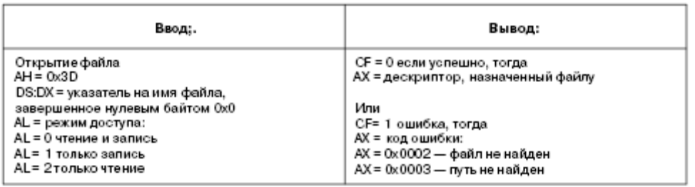

Закрытие файла
Функция закрытия файла 0х3Е:
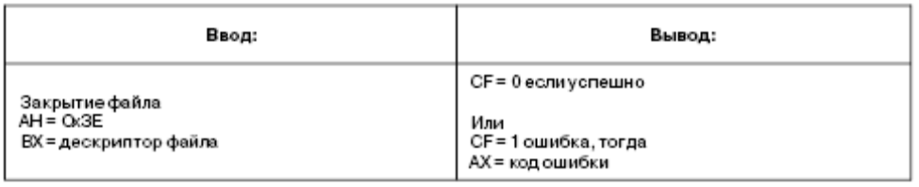
.data
handle dw 0 ;дескриптор файла
Filename db 'my_file.txt',0
Point_fname dd filename
.code
lds dx,point_fname ;формируем указатель на имя файла
mov al,00h ;режим доступа – чтение и запись файла
mov ah,3dh ;номер функции DOS
int 21h ;открываем файл
jc exit ;переход в случае ошибки
ml: ;действия при успешном открытии файла:
mov handle,ах ;сохраним дескриптор файла
…
mov ah,3eh ;номер функции DOS
mov bx,handle
int 21h ;закрываем файл
jc exit
…
exit:

Чтение из файла
Чтение данных из файла выполняется DOS-функцией 0x3F.
Данные могут читаться из файла блоками произвольного размера. Следующий системный вызов считывает следующий блок (внутренний указатель позиции файла увеличивается после операции чтения), то есть для чтения всего файла нам нужен цикл.
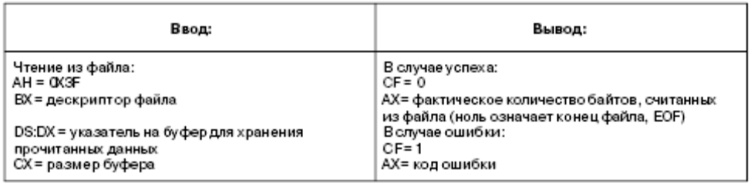
Функции нужно передать дескриптор файла в регистре ВХ. Указатель на буфер, в который нужно поместить прочитанный блок данных, передается через пару DS:DX. Через регистр СХ передается максимальное количество байтов, которое должно быть считано за раз: большую часть времени оно равно длине буфера. В регистр АХ функция записывает количество фактически прочитанных байтов (ведь если в файле осталось меньше данных, чем мы хотим прочитать, значение в АХ будет меньше размера буфера). В случае ошибки устанавливается флаг переноса CF=1, а в АХ будет код ошибки.

Запись в файл
Для записи в файл используется функция 0x40. Она имеет те же аргументы,
что и функция чтения файла:
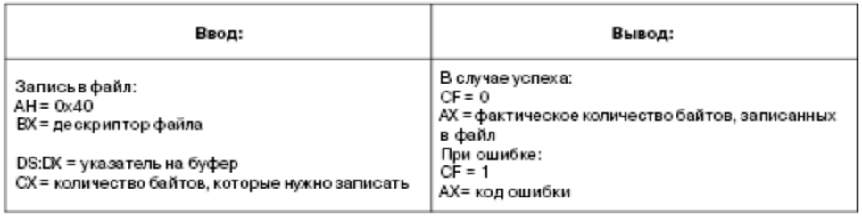

В DS:DX нужно указать адрес буфера, содержащий данные, которые нам нужно записать в файл. А в СХ нужно занести количество байтов, которые нужно записать: обычно это длина буфера. Если вызов прошел успешно, то в АХ окажется количество байтов, записанных в файл. Если оно отличается от требуемого, то, возможно, нет свободного места на диске.

Открытие/создание файла
В отличие от функции 0x3D функция 0х6С не только открывает файл, но
и создает новый файл, если при открытии файла обнаружится, что файла с
таким именем не существует.
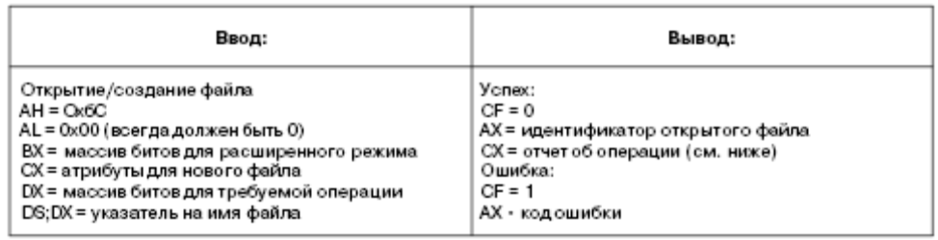

Данная функция позволяет использовать несколько режимов открытия файлов: открытие существующего файла, создание нового файла с его последующим открытием и открытие файла с усечением его длины до нуля (открытие для перезаписи). Требуемый режим мы можем указать в регистре DX. Можно использовать следующие комбинации битов при системном вызове.
4 младших бита (в регистре DL):
• DL = 0000b — выйти с ошибкой, если файл существует (можно использовать для проверки существования файла).
• DL = 0001b — открыть файл, если он существует.
• DL = 0010b — открыть файл для перезаписи (удалить все содержимое), если он существует.
4 старших бита (в регистре DH):
• DH = 0000b — выйти с ошибкой, если файл не существует.
• DH = 0001b — создать файл, если он не существует.
Когда мы будем вызывать функцию 0х6С в программе копирования файла, нам нужно записать в DX значение 0x0012. В этом случае файл назначения будет создан и открыт при условии, что он не существует или усечен и открыт, если файл существует.
В регистр СХ (это тоже массив битов) нужно занести атрибуты вновь создаваемого файла:
• Бит 0: если 1, то будет установлен атрибут «только чтение»
• Бит 1: если 1, то будет установлен атрибут «скрытый»
• Бит 2: если 1, то будет установлен атрибут «системный»
• Бит 3: если 1, то это метка тома.
• Бит 4: если 1, то это каталог.
• Бит 5: если 1, то будет установлен атрибут «архивный»
• Биты 6-15: зарезервированы для дальнейшего использования.
В большинстве случаев в регистр СХ нужно помещать значение 0x20: создание обычного архивного файла.
В регистре ВХ указываются флаги расширенного режима. Для нас пока имеют значение только два младших бита, рассмотрение остальных выходит за пределы этой книги.
• ВХ = 0: файл открывается только для чтения.
• ВХ = 1: файл открывается только для записи.
• ВХ = 2: файл открывается для чтения и для записи.
После успешного завершения системного вызова (CF=0) регистр АХ будет содержать дескриптор файла (как и в случае с функцией 0x3D). В СХ будет возвращен «отчет» о выполненной операции:
• СХ = 1: файл был открыт.
• СХ = 2: файл был создан и открыт.
• СХ = 3: файл был перезаписан и открыт.

Поиск позиции в файле(SEEK)
До сих пор мы читали и записывали файлы последовательно, то есть в том порядке, в котором они записаны на диске. В более сложных случаях нам нужно читать файлы выборочно (например, 1 блок в начале файла и 2 блока в конце файла), передвигая указатель внутренней позиции файла вперед/назад. В языке С для этого служит функция seek(), а в DOS имеется системный вызов 0x42.
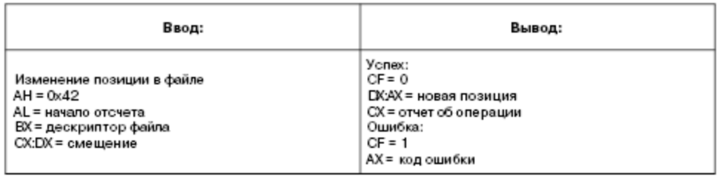
Дескриптор файла передается через регистр ВХ. Требуемое значение смещения внутреннего указателя передается через пару CX:DX. Два регистра, а не один, нужны для того, чтобы можно было адресовать файлы размером до 4 Гб (размер файла в FAT16 ограничен 2 Гб). Регистр СХ содержит старшие 16 битов, a DX — младшие 16 битов смещения. Регистр AL определяет начало отсчета, то есть от какого места в файле будет отсчитываться заданное в CX:DX смещение:
• AL = 0: смещение отсчитывается от начала файла (SEEK_SET), и новое значение позиции будет равно CX:DX.
• AL = 1: смещение отсчитывается от текущей позиции (SEEK_CUR).
• AL = 2: смещение отсчитывается от конца файла (SEEK_END).
Новая позиция внутреннего указателя будет возвращена в паре DX:AX. Функция SEEK может также быть использована для определения размера файла.

mov ax,4202h ; функция поиска позиции от конца файла
mov bx, handle ; ВХ = дескриптор файла
xor dx,dx
xor cx,cx
int 21h

Индивидуальное задание.
В текстовом файле первой строкой записаны значения N и M, где N и M - однозначные числа больше 2. Последующие строки содержат значения матрицы. Разделителем между числами является «пробел».
Необходимо написать программу, которая:
- считывает из файла матрицу;
- выводит на экран значения матрицы;
- создает новый файл;
- сохраняет в первой строке файла имя текстового файла с матрицей, его дату и время создания;
- в последующие строки файла сохраняет матрицу и результат в соответствии с вариантом;
- выводит на экран результат.

При написании программы необходимо использовать процедуры и стек.

Вариант – последняя цифра из номера студенческого билета.

Задание:
- подсчитать количество нулевых элементов в каждой строке.
- подсчитать среднее арифметическое положительных элементов в каждом столбце.
- подсчитать среднее арифметическое отрицательных элементов в каждой строке.
- найти в каждой строке минимальный элемент.
- найти в каждом столбце максимальный элемент.
- подсчитать сумму положительных элементов в каждом столбце.
- подсчитать количество отрицательных элементов в каждом столбце.
- подсчитать в каждой строке количество четных элементов.
- подсчитать в каждом столбце сумму нечетных элементов.
- подсчитать количество элементов в каждой строке матрицы, которые больше или равны среднему арифметическому значению элементов этой строки.

